**# Introduction**

Autori programa su Marko Kostic i Alaksandar Milesevic.

Funkcionalnost aplikacije je da jedan deo stvara podatke i salje dok dok drugi

deo vrsi distribuiranu obradu i upisuje u bazu podataka.

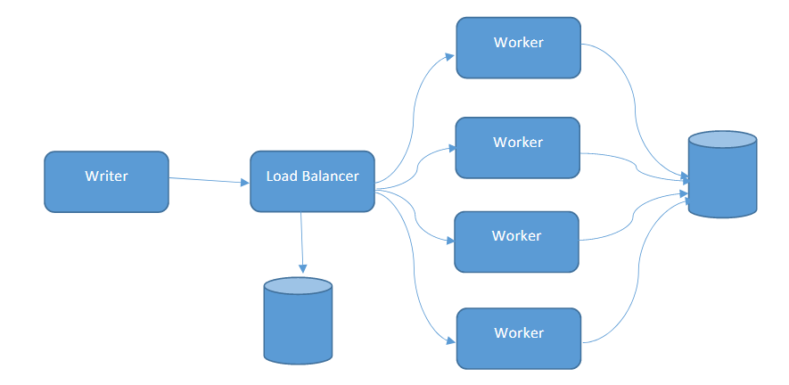

Program se sastoji iz cetiri komponente writer,load balancer,worker i reader.

**# Getting Started**

Da bi aplikacija ispravno funkcionisala treba prvo pokrenuti load balancer.

Nakon loadbalancera treba pokrenuti writera. Writer ce automatski krenuti da salje podatke I load balancer ce automatski ih primate. Da bi podaci bili obradjivani na writer konsoli je potrebno stisnuti dugme v I nakon toga uneti id workera.Load balancer ce pokrenuti workera I krenuce da mu salje podatke na obradu.Worker ce obradjivati podatke I upusati ih u bazu koriscenjem reader komponente. Writer takodje ima opciju gasenja workera unosom slova s na konzoli I

Prateci id workera kojeg zeli da ugasi.Writer takodje ima opciju unosa itema rucno pritiskom i nakon cega unosi code itema I njegovu vrednost.

